INVESTIGA

ARTÍCULO CIENTÍFICO/ SCIENTIFIC PAPER

Volumen 7. Número 1. Enero - Junio 2020
ISSN 1390-910X

Fecha de recepción: 01/02/2020 - Fecha de aprobación 15/03/2020

REPORTE DE CASO: MIOMA VAGINAL GIGANTE.

CASE REPORT: GIANT VAGINAL MIOMA.

Dr. Carlos Rodrigo Pazmiño Valladares1, Dra. Paola Karina Lucero Paspuel2, Lcda. Maila Cando3, Dra. Karen Alexandra Pazmiño Villarreal4, Dr. Jorge Javier Rúales Cabrerz5.

1Doctor en medicina y cirugía Universidad Central del Ecuador. Postgrado Ginecología y Obstetricia Universidad Central del Ecuador. Diplomado cirugía laparoscópica aplicado al campo ginecológico Centro Latinoamericano de Perfeccionamiento Médico. Diplomado infertilidad femenina REDLARA. Médico Tratante del Servicio de Ginecología Hospital del IESS Ibarra-Ecuador. pasminovcr@yahoo.com.mx. Ibarra-Ecuador. 100102.

2Doctor en medicina Universidad Central del Ecuador. Postgrado Ginecología y Obstetricia Pontificia Universidad Católica del Ecuador. Médico tratante del Servicio de Ginecología Hospital del IESS Ibarra-Ecuador. paitokar@hotmail.com. Ibarra-Ecuador. 100102.

3Enfermera del Servicio de Ginecología y Obstetricia Hospital IESS Ibarra-Ecuador.

4Médico Cirujano Universidad Tecnológica Equinoccial. Médico residente del servicio de Terapia Intensiva Hospital IESS Ibarra-Ecuador. pazminokaren@gmail.com. Ibarra – Ecuador. 100102

5Doctor en medicina y cirugía Universidad Central del Ecuador. Postgrado en Anestesiología Universidad Central del Ecuador. Médico tratante del Servicio de Anestesiología Hospital IESS Ibarra-Ecuador. Jjrc1969@gmail.com. Ibarra –Ecuador. 100102

RESUMEN

ANTECEDENTES: Los leiomiomas uterinos se encuentran dentro de las tumoraciones ginecológicas menos frecuentes encontradas en la práctica ginecológica reportando la literatura apenas unos 300 casos a nivel mundial

CASO CLINICO: Reportamos a una paciente de 35 años de edad quien acude a la consulta externa de ginecología del Hospital IESS Ibarra por presentar masa tumoral a nivel pélvico y de genitales externos de gran tamaño que provoca tenesmo vesical al punto de necesitar sondaje de vejiga para solucionar la sintomatología. Los estudios ecográficos hechos en la paciente esgrimieron muchas posibilidades diagnosticas desde masa anexial hasta mioma uterino, pero nunca se pensó en el diagnóstico de mioma vaginal. La paciente en su evolución nunca reporto episodios de Sangrado Uterino anormal, pero si un importante problema urinario caracterizado por el tenesmo vesical.

PALABRAS CLAVE: Leiomioma uterino, Mioma vaginal, Tenesmo vesical.

SUMMARY

BACKGROUND: Uterine leiomyoma’s are among the less frequent gynecological tumors found in gynecological practice, with the literature reporting only about 300 cases worldwide

CLINICAL CASE: We report a 35-year-old patient who attends the outpatient gynecology consultation at the IESS Ibarra Hospital for presenting a tumor mass at the pelvic level and large external genitalia that causes urgency to the point of needing a bladder catheterization to solve the symptoms. The ultrasound studies carried out on the patient offered many diagnostic possibilities from adnexal mass to uterine myoma, but the diagnosis of vaginal myoma was never considered. The patient in her evolution never reported episodes of abnormal Uterine Bleeding, but she did report an important urinary problem characterized by urinary urgency.

KEY WORDS: Uterine leiomyoma, vaginal myoma, Bladder tenesmus.

INTRODUCCIÓN

Los leiomiomas definidos como tumoraciones de musculo liso son formaciones encontradas frecuentemente en la práctica ginecológica. La mayor parte de ellos se puede decir un 90% son los dependientes de musculo liso del útero. Los leiomiomas de la vagina son tumores poco frecuentes al punto de haberse reportado alrededor de 300 casos a nivel mundial afectan a la población entre los 35 y 50 años y son estrógeno dependiente. Suelen ser únicos, de volumen diferente y sus manifestaciones clínicas están en parte determinadas por el tamaño de la masa tumoral es así que pueden presentar síntomas como: dolor pélvico, alteraciones en la micción, dispareunia entre otros.

Debido a que la presente patología es de aparición inusual. Es muy susceptible a errores diagnósticos y complicaciones quirúrgicas por no ser resuelta por cirujano experimentado y por lo difícil de su abordaje. Los estudios de imagen como la ecografía y la resonancia magnética son mandatorios para permitir una adecuada ubicación de la patología y decidir la mejor forma de abordaje.

Se reporta un 9% de estos casos que puede sufrir degeneración sarcomatosa. Siendo el estudio Histopatológico el Gold Estándar en el diagnóstico de estas masas tumorales.

La forma de abordaje por un lado depende de su localización y también de su tamaño así en tumoraciones pequeñas de fácil acceso de puede optar por la vía vaginal y en tumoraciones grandes es necesaria la vía abdominal y en ocasiones una combinación de ambas.

CASO CLÍNICO

Se trata de una paciente de 35 años de edad con un historial ginecológico de gestas 3 partos 0 abortos 1 cesáreas 2. Antecedentes quirúrgicos abdominales importantes: dos cesáreas previas, laparotomía exploratoria por apendicetomía. Otros procedimientos quirúrgicos: sometida a ablación de focos ectópicos a nivel de miocardio que provocaban taquicardia ventricular. Antecedentes clínicos de importancia paciente alérgica a la amoxicilina sulbactam y claritromicina.

Clínicamente la mencionada paciente había sido diagnosticada en varias ocasiones como poseedora de miomatosis uterina y en una ocasión con diagnóstico de masa anexial compleja. Nunca se tomó en cuenta la probabilidad de una miomatosis vaginal seguramente por lo muy infrecuente de la misma. En un estudio ecográfico del servicio de ginecología del Hospital del IESS Ibarra se evidenció la integridad de útero y anexos quedando como posible diagnóstico un mioma uterino bajo. El cuadro clínico que dominaba en la paciente era el dolor pélvico, el tenesmo vesical y la retención urinaria que se producía llegando a la anuria por lo que necesitó por algunas ocasiones de sondaje vesical para ser evacuada la vejiga.

No se realizaron otros estudios concluyendo erróneamente el un diagnóstico de miomatosis uterina baja que comprometía por continuidad la vejiga. Al examen físico

se apreciaba tumoración palpable hasta unos 10 cm por encima de sínfisis del pubis
que se proyectaba hacia la cara lateral izquierda de la vagina.

La valoración urológica con imágenes y cistoscopia concluyo no existir compromiso de las vías urinarias incluida la vejiga y que se trataba de mioma uterino que ejercía efecto compresivo de masa sobre la vejiga urinaria.

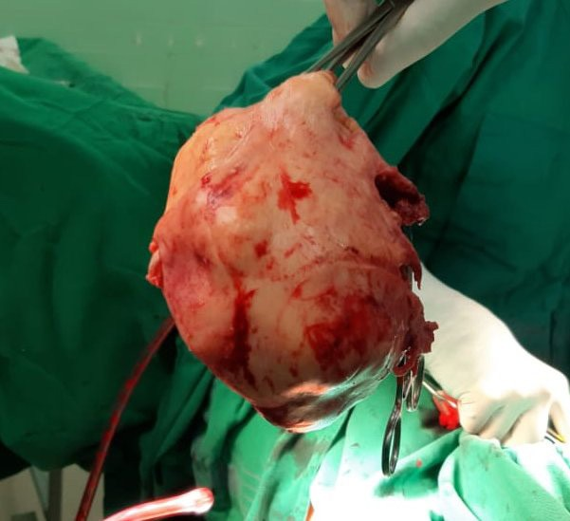

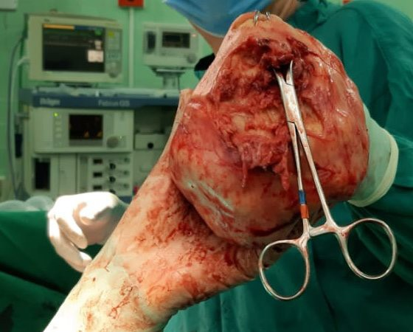

La paciente fue planificada para histerectomía abdominal, se realizó el abordaje por incisión media infraumbilical. Al exponer la cavidad pélvica se encontró útero y anexos normales y una masa que ocupaba la fosa iliaca izquierda y se proyectaba por el espacio vesico vaginal hacia la cara lateral izquierda de la vagina. Por la dificultad para el abordaje de la masa se procedió a realizar en un primer término una histerectomía clásica sin complicaciones. Luego se procedió al acceso hacia el espacio vesicouterino, localizando y abriendo la cápsula de la formación miomatosa la misma que se pudo avanzar en su divulsión solamente hasta el retropubis sitio en el cual no se pudo continuar con la divulsión procediendo a un segundo abordaje por vía vaginal desde la cara lateral izquierda de la vagina. Con lo que se logró la exeresis de una masa gigante de unos 25 cm de diámetro. (fotos 1-2).

El momento de la exeresis de la masa se produjo como complicación un sangrado importante del lecho del mioma que pudo ser controlado. Sin embargo, ocasionó una pérdida de volumen sanguíneo de unos 2000 cc aproximadamente que produjo descompensación hemodinámica de la paciente y para ser compensada requirió de varias transfusiones de paquetes globulares. Se dejó esponjas hemostáticas en el lecho sangrante del mioma, tapón vaginal hemostático y sonda vesical con irrigación por presentarse hematuria importante seguramente debido a trauma vesical.

La paciente se mantuvo en cuidados intensivos hasta su estabilización. Se encuentra pendiente el estudio histopatológico para conocer la estirpe histología de la mencionada tumoración.

DISCUSIÓN

Ciertamente se trata de una tumoración de hallazgo infrecuente, en una revisión de Wu Y et al del 2015 evaluó 75 casos de masas parauretrales y solo 4 correspondieron a miomas vaginales. Desde 1733 Denis de Leyden reporto el primer caso de mioma vaginal. En nuestro servicio de Ginecología y Obstetricia del Hospital del IESS Ibarra es el primer reporte hecho en la institución.

Los tumores miomatosos son muy frecuentes entre las pacientes a diferentes edades encontrándose casos en pacientes tan jóvenes como a los 20 años y hasta en pacientes en etapa postmenopáusica. Siempre se considera que en esta etapa van a ser de más difícil aparición, siendo que incluso su sintomatología mejora o desaparece con el inicio de la postmenopausia.

La edad más frecuente de hallazgo de esta patología se encuentra entre los 30 y 50 años de edad en nuestro medio siendo alrededor de los 40 años donde más sintomatología provocan. Se los observa más frecuentemente en nulíparas y en pacientes de raza negra y existe cierto vínculo hereditario pudiendo encontrar en la familia de la paciente otros casos de miomatosis que tuvieron que ser solucionados mediante cirugía.

El origen de la tumoración viene de las fibras lisas del músculo de la pared vaginal en la mayoría de casos, sin embargo, se han descrito orígenes de la pared vesical y

de la pared uretral, en su mayoría están formado de fibras fusiformes de musculo liso o tejido conectivo o de ambos. La degeneración sarcomatosa es infrecuente, pero se han reportado casos.

La evaluación prequirúrgica de la paciente debería contar con el apoyo urológico, estudios ecográficos y tomográficos que identifiquen de manera adecuada la ubicación del mioma y poder realizar un adecuado diagnóstico diferencial de lo que serían prolapsos, cistoleceles, divertículos, tumores de Bartholino etc., tomando en cuenta que las tumoraciones de este tipo son muy infrecuentes y pueden ser causa de diagnósticos erróneos.

El abordaje quirúrgico si se trata de una tumoración pequeña que no llegue a la cavidad pélvica podría hacerse sin contratiempos por vía vaginal. Pero en las tumoraciones como es la del caso que se presenta nos parece importante recomendar la vía abdomino-pélvica como una adecuada forma de abordaje para tumoraciones gigantes como la expuesta.

Importante tomar en cuenta el sangrado que puede ser excesivo por la vascularización del tumor o por lo difícil de realizar hemostasia en esta zona, de ahí que la recomendación es ingresar al procedimiento quirúrgico con la adecuada cantidad de sangre de reemplazo en caso de necesitarla.

En el caso de tumoraciones gigantes como la presente recomendamos la implementación de anestesia general en lugar de conductiva justamente porque el procedimiento quirúrgico podría prolongarse por más de dos horas.

REFERENCIAS

1. Halder A, et al. Vaginal leiomyoma presenting as tumourin the paracolpium. J
Obstet Gynaecol 2009;29(8):775-6.https://doi.org/10.3109/01443610903168366
2. Wu Y, et al. A Misdiagnosed Vaginal Leiomyoma: Case Report. Urology Case
Reports 2015;3:82-83. https://doi. org/10.1016/j.eucr.2015.02.004
3. 3.- Imai A, et al. Leiomyoma and rhabdomyoma of the vagina Vaginal myoma. J Obstet Gynaecol 2008;28(6): 563-66. https://doi.org/10.1080/01443610802310333
4. Yogesh K, et al. Vaginal leiomyoma developing afterhysterectomy - Case report and
literature review. Australianand New Zealand Journal of Obstetricas andGynecology
2005;45(1). https://doi.org/10.1111/j.1479-828X.2005.00354.x
5. Robles-Fradejas M, Gonzalo-García I, Corcuera-Díez S, Vallejo-Blanco E, Blanco- Fernández T, Martínez-Guisasola Campa J. Leiomioma vaginal de crecimiento rápido. Reporte de un caso. Ginecol Obstet Mex. 2018 octubre; 86(10):687-691. DOI: https://doi.org/10.24245/gom. v86i10.2243.
6. Williams. et al. Ginecología . Tercera edición. Masas pélvicas cap. 9. págs. 202-
212.Mexico 2017.
7. Te Linde; Ginecología quirúrgica/ John A. Rock y Howard W Jones III.10ª ed.
Buenos Aires: Medica Panameri cana, 2010.
8. Imai A, et al. Leiomyoma and rhabdomyoma of the vagina Vaginal myoma. J Obstet
Gynaecol 2008;28(6): 563-66. https://doi.org/10.1080/01443610802310333.

9. Chakrabarti I, et al. Vaginal leiomioma. J Mid-life Health 2011;2:42-3. http://www. jmidlifehealth.org/text. asp2011/2/1/42/83274.
10. Sim C, Lee J, Kwak J, Song S. Necrotizing ruptured vaginal leiomyoma mimicking a malignant neoplasm. Obstet Gynecol Sci 2014;57(6):560-63. https://doi. org/10.5468/ogs.2014.57.6.560.

